kSelenium终极自动化测试环境搭建（一）Selenium+Eclipse+Junit+TestNG

第一步 安装JDK
JDk1.7.
下载地址：http://www.oracle.com/technetwork/java/javase/downloads/jdk7-downloads-1880260.html
一路猛击‘下一步’，OK。安装完成后配置环境变量：
JAVA_HOME = E:\Java\Java\jdk1.7.0_15
PATH = %JAVA_HOME%\bin
CLASSPATH = .;%JAVA_HOME%\lib\dt.jar;%JAVA_HOME%\lib\tools.jar
配置完环境变量后，CMD命令行输入：java -version，返回如下结果，则表示安装成功：
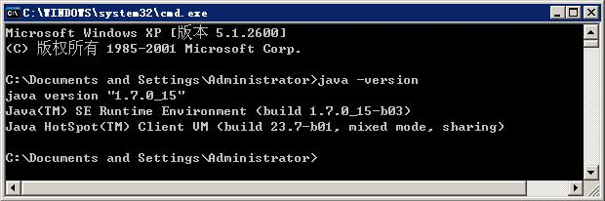

第二步 下载Eclipse
下载地址：http://www.eclipse.org/download/
最新的Eclipse Standard 4.3, 198 MB，下载的都是不用安装的，解压出来后直接用。

第三步 下载Selenium IDE、SeleniumRC、IEDriverServer、SeleniumClient Drivers
下载地址：http://www.seleniumhq.org/download/
1、 Selenium IDE：selenium-ide-2.2.0.xpi 用来在Firefox上录制脚本。
2、 Selenium RC：selenium-server-standalone-2.33.0.jar 模拟服务器端，不可少。
3、 IEDriverServer：DriverServer_Win32_2.33.0.zip IE驱动，Firfox和chorm不用驱动。
4、 Selenium Client Drivers：selenium-java-2.33.0.zip 模拟Selenium客户端。
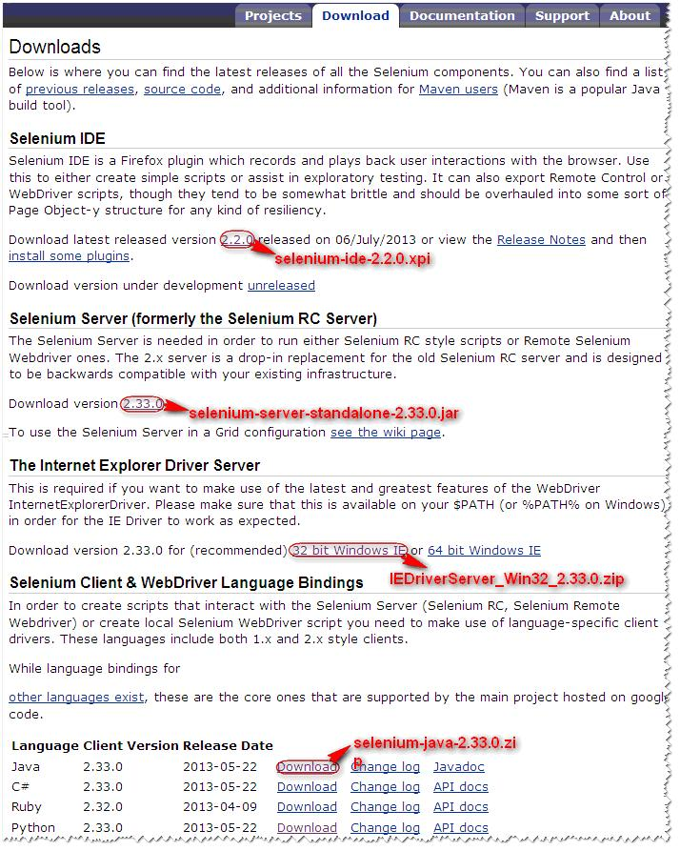

这里，我将下载得到的所有文件，全存放在E:\eclipse\selenium下面，方便管理：
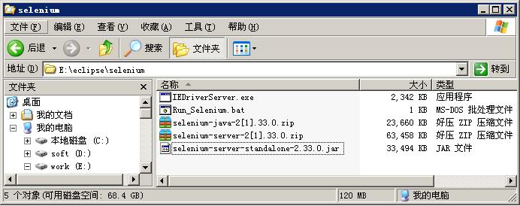

第四步 下载Firefox
下载地址：http://www.firefox.com.cn/download/
下载得到文件：Firefox-latest.exe

第五步 安装IDE、Firebug、Xpath checker、Xpath finder
安装完Firefox后，打开Firefox，把前面下载的selenium-ide-2.2.0xpi拖放到Firefox，弹出下图后，安装即可。
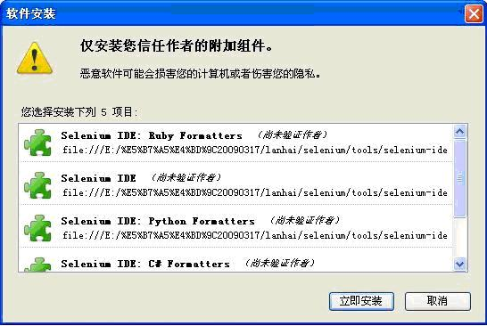
Firebug、Xpath checker、Xpath finder，打开firefox浏览器，选择工具――附加组件，打开附加组件管理器页面，搜索firebug、Xpath。
将查询到的firebug、xpath checker、xpath finder都装上，重启浏览器后生效：
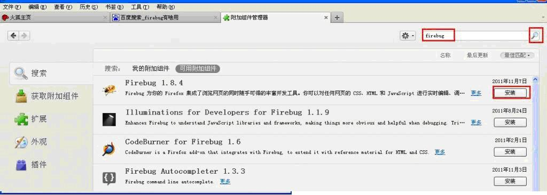
SeleniumIDE、Firebug和xpath的用法，可以百度Selenium私房菜（新手入门教程）.pdf，里面有很好的说明。

第六步 启动SeleniumRC
启动seleniumRC的方法：
cmd命令行进入selenium-server-standalone-2[1].33.0.jar存放目录，输入如下命令
java -jar selenium-server-standalone-2[1].12.0.jar
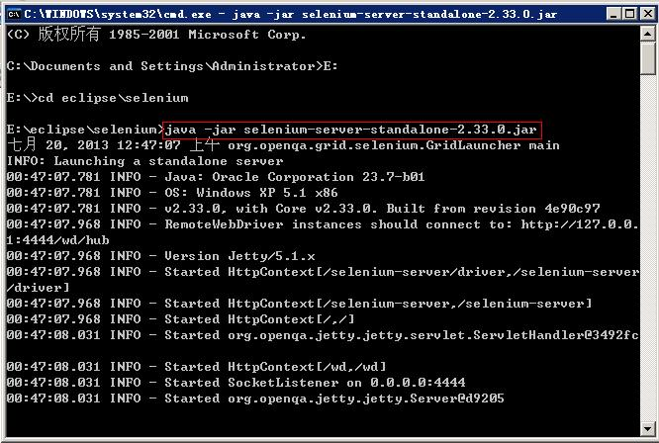
为了方便，可以将启动命令写一个bat来执行，Run_selenium.bat，内容如下：
@echo off

cd E:\eclipse\selenium

E:
java -jar selenium-server-standalone-2.33.0.jar

第七步 Eclipse执行Selenium的Java实例
-----7.1
打开Eclipse，新建一个工程File—new—Java Project
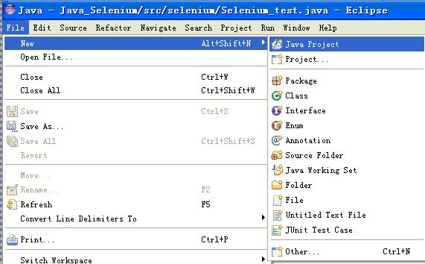

-----7.2
输入工程名：Selenum，next
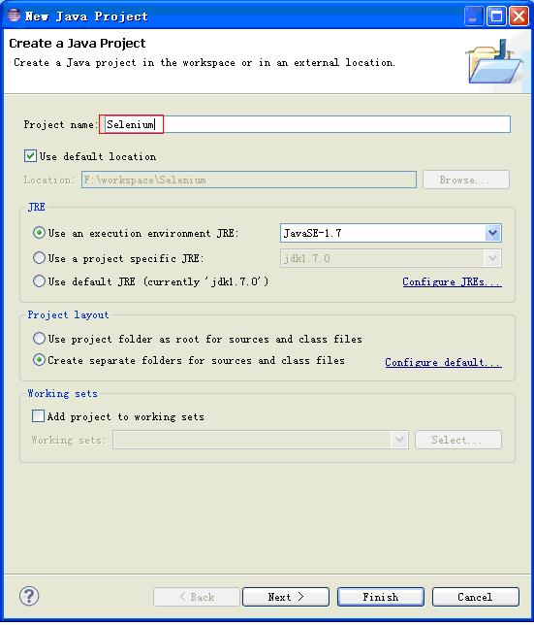
-----7.3
接下来，窗口进入Java Settings，选择Libraries，点击Addlibrary。
引用Junit4的Jar包(E:\eclipse\plugins\org.junit_4.11.0.v2XXXX)。
然后点击Add External Jars..，
引用Selenium相关的包(E:\eclipse\selenium),最终Libraries如下:
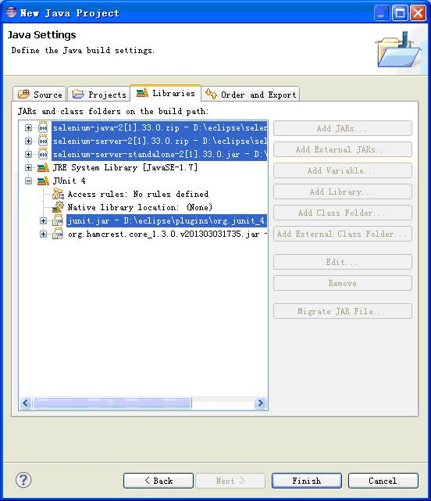

完成后，Java视图如下：
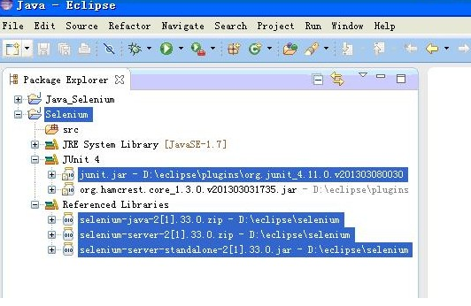

-----7.4
右击src，new->package新建一个包Selenium_Test，
再右击包Selenium_Test，new->class,新建一个Class类Case1.java，最终效果如下：
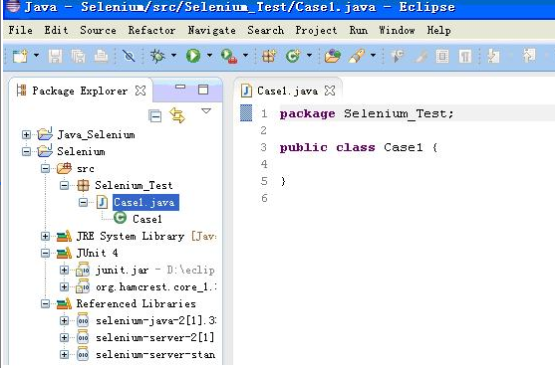

-----7.5
下面我们来用IE浏览器执行一个实例，修改Case1.java，代码如下：
package Selenium_Test;
import org.openqa.selenium.By;
import org.openqa.selenium.WebDriver;
import org.openqa.selenium.WebElement;
import org.openqa.selenium.ie.InternetExplorerDriver;
import org.openqa.selenium.remote.DesiredCapabilities;
public class Case1 {
public static void main(String[] args) {
System.setProperty("webdriver.ie.driver",
"E:\\eclipse\\selenium\\IEDriverServer.exe");//注意这里IEDriverServer.exe的文件存放路径
DesiredCapabilities ieCapabilities = DesiredCapabilities
.internetExplorer();
ieCapabilities
.setCapability(
InternetExplorerDriver.INTRODUCE_FLAKINESS_BY_IGNORING_SECURITY_DOMAINS,
true);
WebDriver driver = new InternetExplorerDriver(ieCapabilities);
driver.get("http://www.google.com.hk");
WebElement element = driver.findElement(By.name("q"));
element.sendKeys("hello Selenium!");
element.submit();
try {
Thread.sleep(3000);
} catch (InterruptedException e) {
e.printStackTrace();
}
System.out.println("Page title is: " + driver.getTitle());
driver.quit();
}
}

-----7.6
运行Run_selenium.bat，启动Selenium RC服务器。
然后右击Case1.Java，Run As—>Java Application，执行成功结果如下：
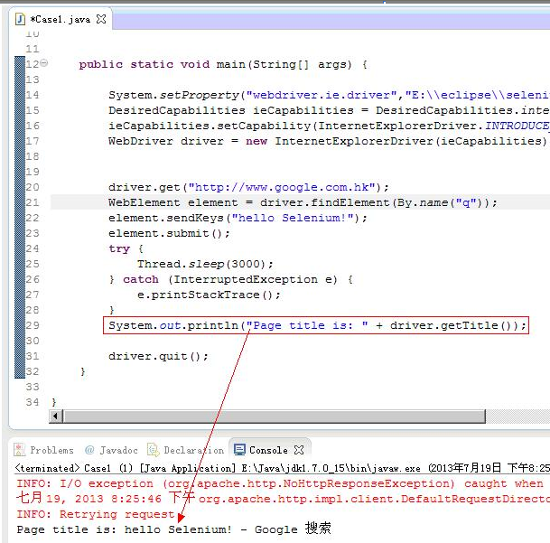

下面我们通过Junit来运行脚本，脚本需要修改一下，因为Junit的Java文件有它自己的格式。

第八步 Eclipse通过Junit执行Selenium的Java实例
-----8.1
右击Selenium_Test，new->Junit test case 新建一个Case2.java。
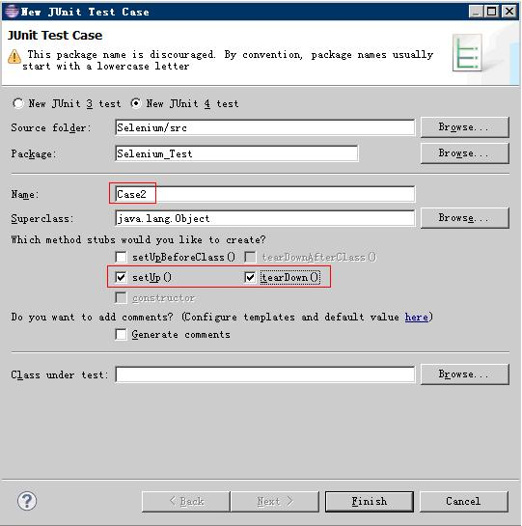

完成后如下：
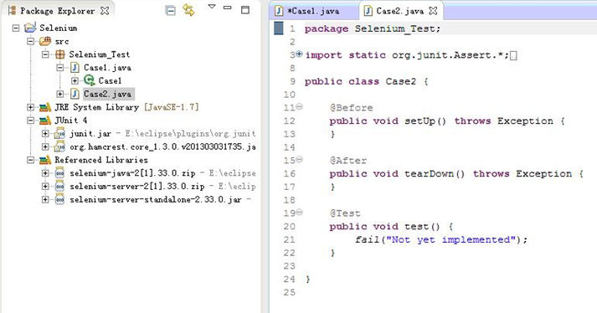

-----8.2
修改Case2.java代码如下：
package Selenium_Test;
import org.junit.*;
import org.openqa.selenium.*;
import org.openqa.selenium.firefox.FirefoxDriver;
public class Case2 {
WebDriver driver;
@Before
public void setUp() throws Exception {
driver = new FirefoxDriver();
}
@Test
public void test_case2() throws Exception {
driver.get("http://www.google.com.hk");
WebElement element = driver.findElement(By.name("q"));
element.sendKeys("hello Selenium!");
element.submit();
}
@After
public void tearDown() throws Exception {
System.out.println("Page title is: " + driver.getTitle());
driver.quit();
}
}

-----8.3
运行Run_selenium.bat，启动Selenium RC服务器（前面RC启动后若未关闭，则无需启动多个）。
右击Case2.java，Run As—>Junit Test，执行成功结果如下：
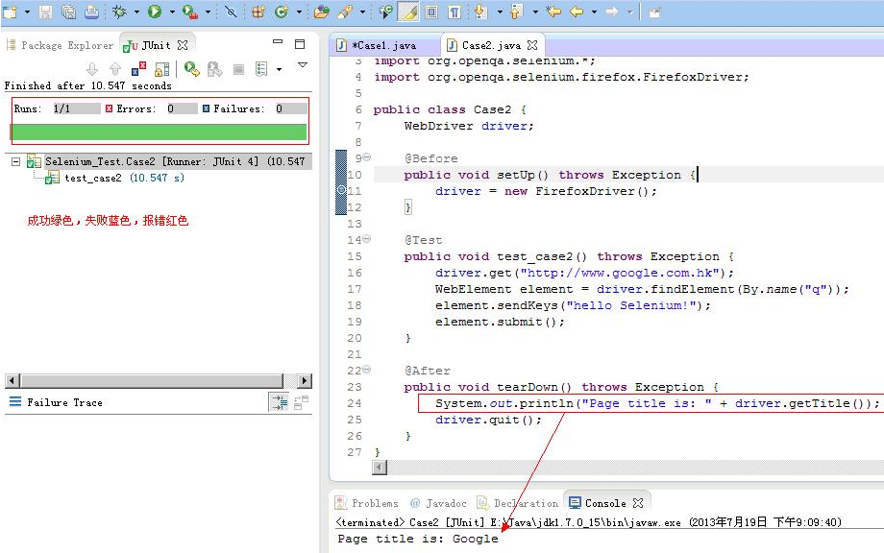

第九步 Eclipse通过TestNG执行Selenium的Java实例
-----9.1
安装 TestNG
在 Eclipse 中，点击 Help -> Install new software ，在 add 栏中输入http://beust.com/eclipse,在下面就会看到 TestNG.选中点击安装，按下一步直到安装完,在线安装会有点很慢。
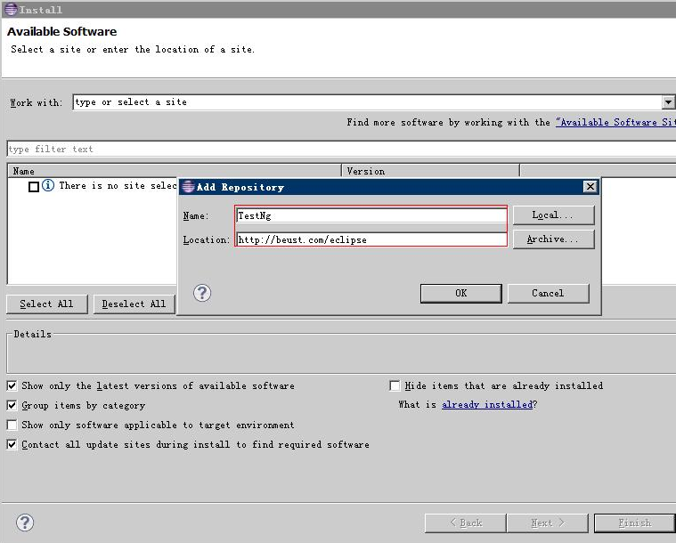

安装完重启Eclipse后，在 window->Show View->other 里面选中Java->TestNG，就会出现TestNG选项了。
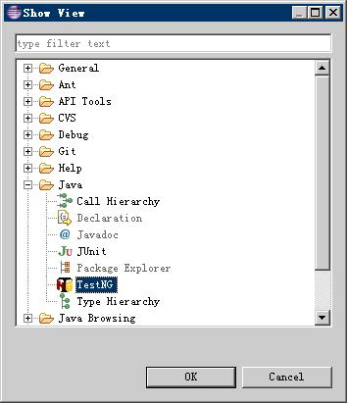
-----9.2
右击包Selenium_Test,new->other->TestNG新建一个 TestNG 的测试类Case3.java。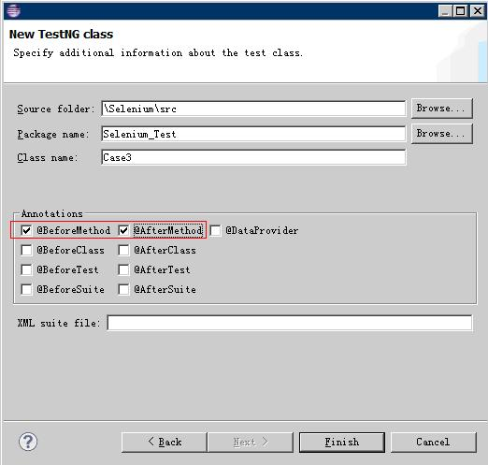
完成后如下：
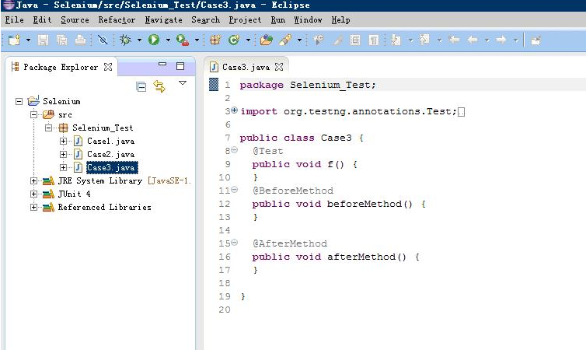
修改Case3.java脚本内容如下：
package Selenium_Test;
import org.testng.annotations.Test;
import org.openqa.selenium.By;
import org.openqa.selenium.WebDriver;
import org.openqa.selenium.WebElement;
import org.testng.annotations.BeforeMethod;
import org.testng.annotations.AfterMethod;
import org.openqa.selenium.firefox.FirefoxDriver;
public class Case3 {
WebDriver driver;
@BeforeMethod
public void beforeMethod() {
}
@AfterMethod
public void afterMethod() {
System.out.println("Page title is: " + driver.getTitle());
driver.quit();
}
@Test
public void test_case3() {
driver = new FirefoxDriver();
driver.get("http://www.google.com.hk");
WebElement element = driver.findElement(By.name("q"));
element.sendKeys("hello Selenium!");
element.submit();
}
}

-----9.3
运行Run_selenium.bat，启动Selenium RC服务器。
右击Case3.java,Run as->TestNG Test，执行成功结果如下：
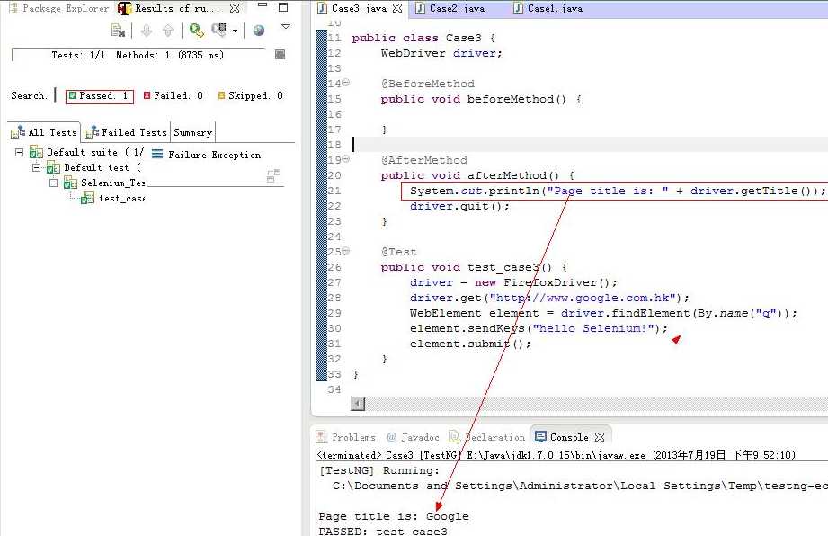
执行完，会生成一个test-output文件夹，文件夹下面的index.html就是测试报告，如下：
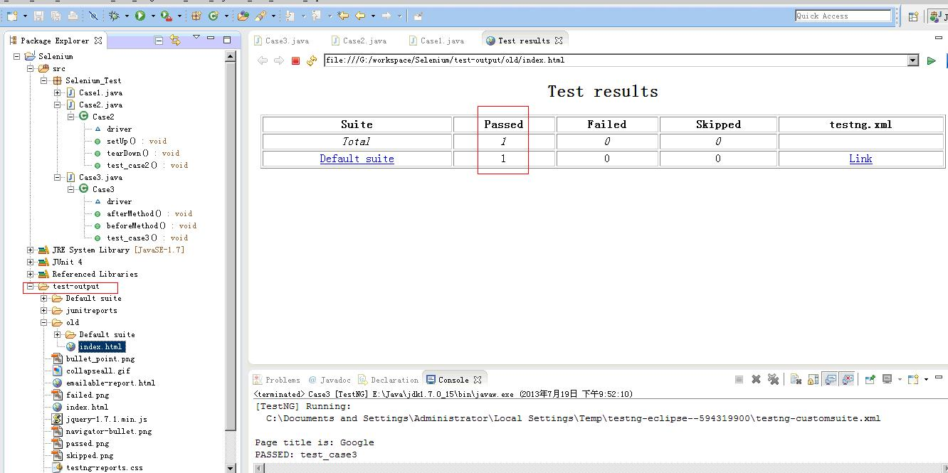
以上是在Eclipse下如何搭建Selenium的测试环境，包括直接执行.java，通过Junit执行.java，通过TestNG执行.java。

Selenium终极自动化测试环境搭建（二）Selenium+Eclipse+Python
前面举例了Selenium+Eclipse+Junit+TestNG自动化测试环境的搭建，在前一篇的基础上，下面再举例Selenium+Eclipse+Python测试环境搭建。

第一步：安装Python
根据下面的地址，直接一键安装，全部默认方式。
下载地址：http://www.python.org/ftp/python/2.7.5/python-2.7.5.msi
安装到C:\Python27，设置Python环境变量，Path = E:\Python27;（前面安装JDK时，已经有了Path环境变量，这里直接加在最前面即可，注意Python27后面的‘;’）

第二步：安装Python的SetupTools
其实SetupTools就是一个帮助你安装第三方工具包的增强工具软件，根据下面的地址下载，然后按下一步一键安装。
setuptools-0.6c11.win32-py2.7.exe.exes
下载地址：
http://pypi.python.org/packages/2.7/s/setuptools/setuptools-0.6c11.win32-py2.7.exe#md5=57e1e64f6b7c7f1d2eddfc9746bbaf20

第三步：安装Python的包管理工具 pip—有点类似SetupTools ,但是比它强大
利用第二步安装的SetupTools进行安装，打开DOS界面，进入到目录：
C:\Python27\Scripts， 然后敲入命令： easy_install pip， 等待完成就OK。
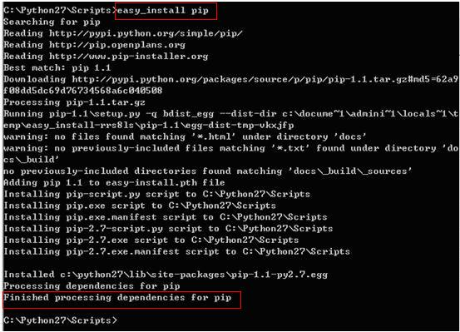

第四步：安装基于Python的Selenium包
打开DOS界面，进入到目录： C:\Python27\Scripts
然后敲入命令： pip install selenium或者pip install –U selenium（用后一个貌似报错，用前一个可安装。）
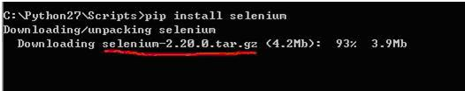

安装时可能会有一些警告，暂不用管，安装完后如下，
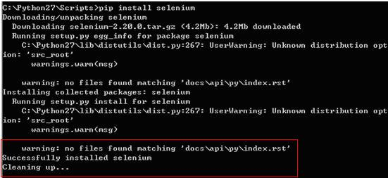
第五步：验证Selenium安装是否成功
在记事本中编写下面的代码：（保存为 pytest.py，然后双击直接运行即可！）
from selenium import webdriver
browser = webdriver.Firefox()
browser.get("http://www.yahoo.com")
assert "Yahoo!" in browser.title
browser.close()
如果代码运行成功，就表示Selenium安装成功了！ Very Good！

第六步：python的开发环境配置-Eclipse-PyDev插件安装
安装PyDev插件的两种安装方法：
1、百度搜索PyDev 2.4.0.zip，下载后解压，得到Plugins和Feature文件夹，复制两文件夹到Eclipse目录，覆盖即可。
完成后重启Eclipse，若在Eclipse菜单Help->About Eclipse->Installation Detail->Plug-ins，能看到PyDev组件，则表示安装成功。
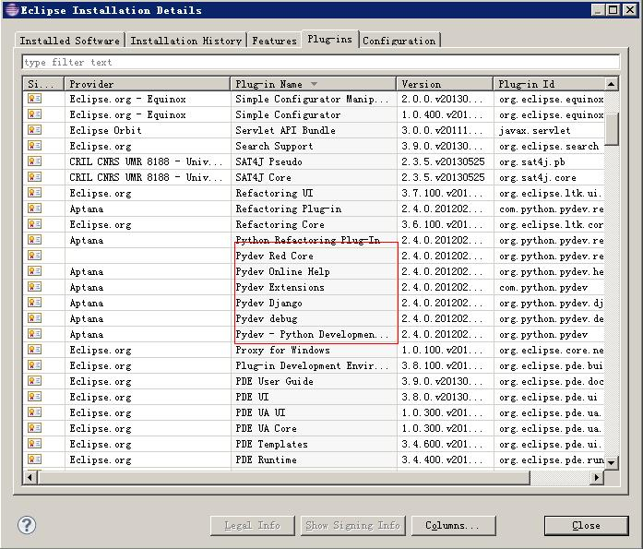

2、直接在Eclipse中选择菜单：Help—Install New Software..—Add，输入http://pydev.org/updates，下载并安装。
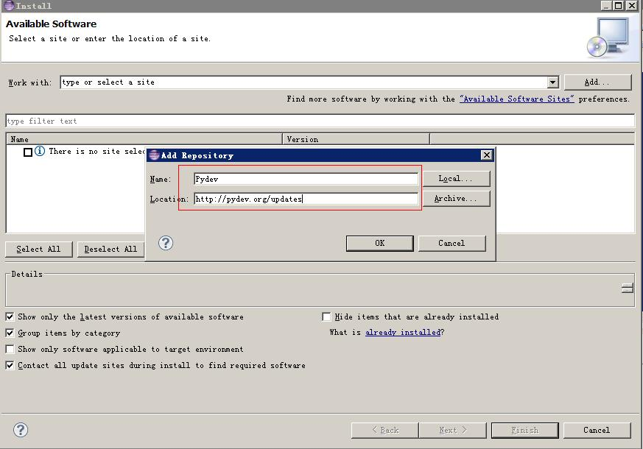
配置 PyDev
安装好 PyDev 之后，需要配置 Python/Jython 解释器，配置过程很简单。
在 Eclipse 菜单栏中，选择 Window > Preferences > Pydev > Interpreter - Python，在这里配置 Python/解释器,添加已安装的解释器。这里，Python 安装在 C:\Python27 路径下。单击 New，选择 Python 解释器 python.exe，打开后显示出一个包含很多复选框的窗口，选择需要加入系统 PYTHONPATH 的路径，单击 Ok。
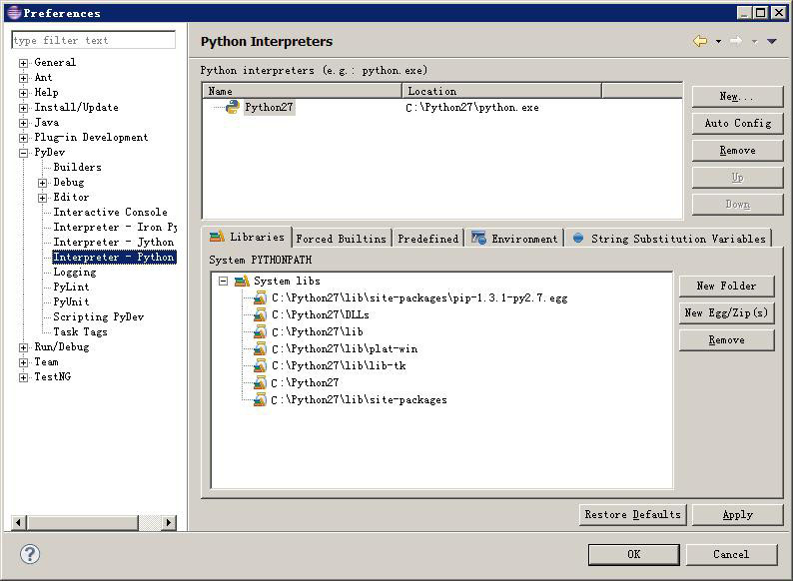

第七步：执行Selenium实例
下面，我们来创建一个python项目。
在 Eclipse 菜单栏中，选择 File > New > Project > Pydev > Pydev Project，新建项目：PythonCase，单击 Next。
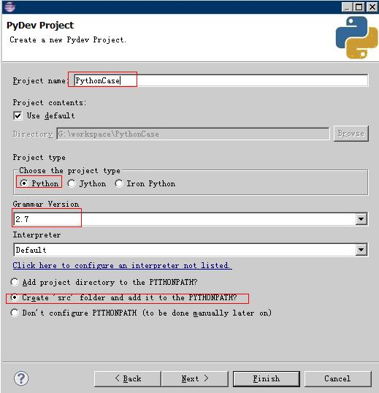

完成后如下：
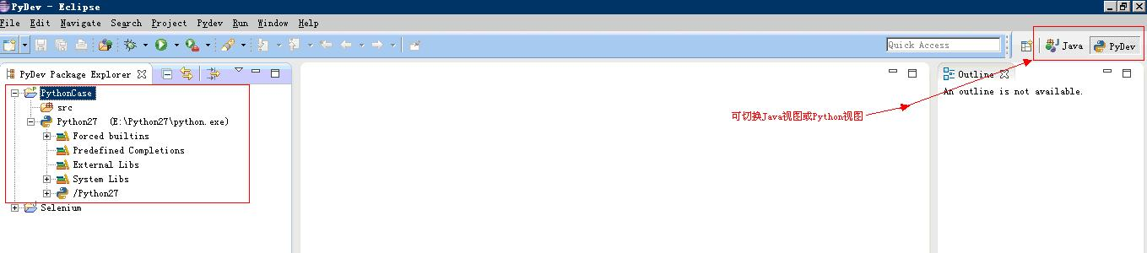
创建 Python 包和模块
接下来，在刚创建的项目中开始创建 Python 包和模块。
进入 Pydev 透视图，在 Python Package Explorer 中，右键单击 src，选择 New->Pydev Package，输入 Package 名称Python27。
单击 Finish，Python 包就创建好了，此时，自动生成__init__.py 文件，该文件不包含任何内容。
注意：
如果在创建项目的时候没有选中“Create default src folder and add it to the pythonpath”复选框，则需要通过 File > New > Other > Source Folder 手动创建一个源代码文件夹src。
创建完 Pydev Package 后，右键单击创建的包，选择 New->Pydev Module，输入模块名称PythonCase1.py Finish。这样，Python 模块就建成了。
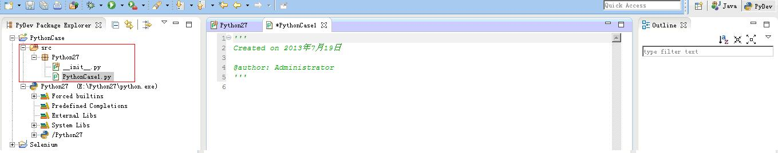

修改PythonCase1.py内容如下：
#-*- conding=utf-8 -*-
from selenium import webdriver
if __name__ == "__main__":
driver = webdriver.Firefox()
driver.implicitly_wait(30)
driver.get("http://www.google.com.hk")
driver.find_element_by_name("q").send_keys("hello Selenium!")
driver.find_element_by_name("q").submit()
print 'Page title is:',driver.title
driver.quit()
执行脚本
运行Run_selenium.bat，启动Selenium RC服务器。右击PythonCase1.py，Run As->Python Run，执行成功结果如下：
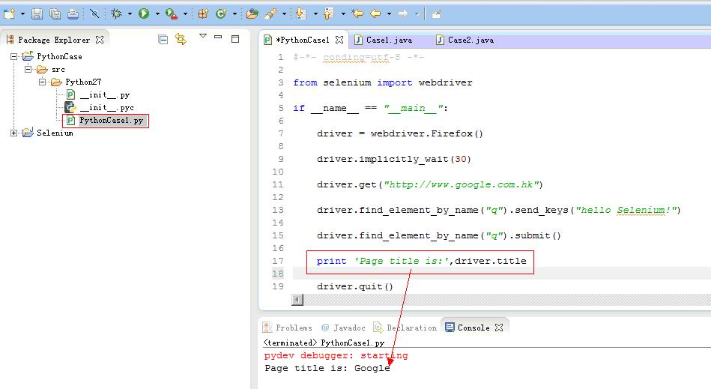
二、安装SublimeREPL
1、调用ctrl+shift+p,输入：sublimerepl选择并安装；（本机安装时候居然找不到这个sublimerepl，后来输入install package才调出来）
2、然后tools --sublimeREPL--Python你会发现打开了一个python的shell窗口，显然这个并不是我们想要的；
3、继续往下走，选择好我们要执行的py文件，选择Tools -> SublimeREPL -> Python -> RUN current file，这时候已经支持输入了数据了；
如下图所示：
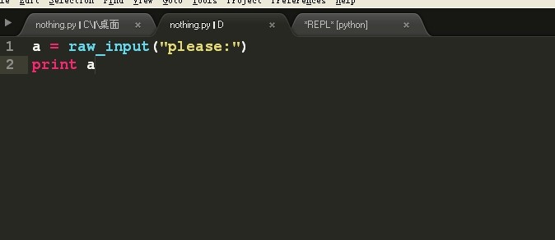
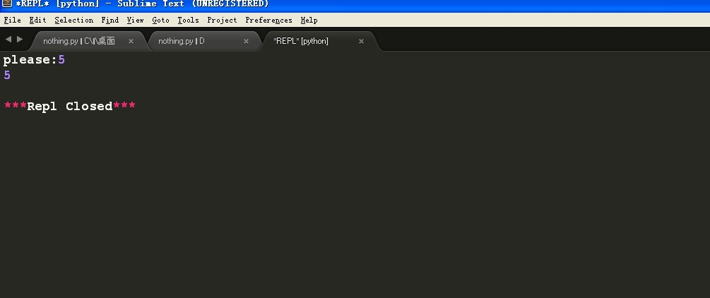
4、为了调试方便，我们可以把这个窗口放到右边，先设置sublime的窗口显示为多层：
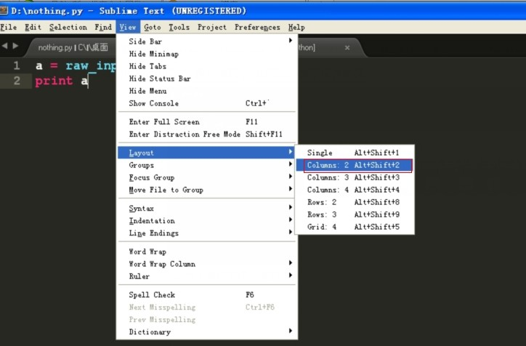
然后再调用发现：
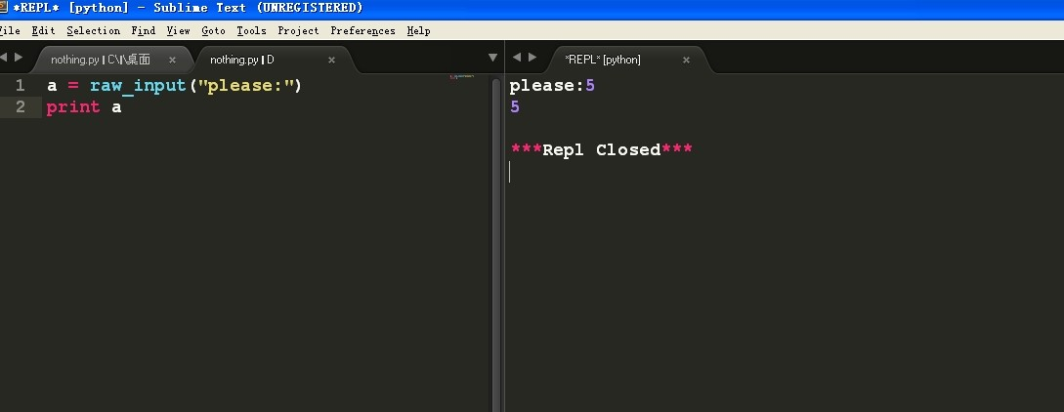
这样更方便调试用；
5、最后，由于每次运行程序都要执行：Tools -> SublimeREPL -> Python -> RUN current file 菜单有点麻烦，所以现在可以考虑给他创建个快捷键；
方法：perferences -- key bindings user 中粘贴如下代码（快捷键红色标示的自定义就可以，个人喜欢F5）：
[ {"keys":["f5"],
"caption": "SublimeREPL: Python - RUN current file",
"command": "run_existing_window_command", "args":
{
"id": "repl_python_run",
"file": "config/Python/Main.sublime-menu"
}}
]
这样以后你打开你要运行的Py程序，就可以直接按照你设置的快捷键运行了；

